

向日葵iOS控制端_支持插线板

需求说明书

上海贝锐信息科技股份有限公司

修订记录

|  |  |  |  |  |
| --- | --- | --- | --- | --- |
| 日期 | 新增/修改章节 | 说明 | 填写人 | 备注 |
| 2020-4-15 | 2 | 1. 合并插座与插线板为同一入口 2. 添加插座/插线板成功后，获得设备SN码来区分设备类型 | 陈熙森 | 本次修订前已有一版 |
| 预计2020-4-17 |  |  | 陈熙森 | 涉及插座/插线板错误提示文案完善，待马永贵提供错误码后补充该部分内容 |

**目录**

需求说明书 1

1、插线板的功能说明 4

2、 添加插线板流程 5

3、使用插线板须知 8

4、 开机设备列表 8

5、 插线板功能 9

5.1 主界面（开关） 9

5.2设置 11

5.3绑定主机 13

5.4 倒计时/定时 17

5.5 电量统计/用电日志 19

**1、插线板的功能说明**

1）支持被当做普通插线板使用

2）通过向日葵主控APP可对插线板进行网络配置，将插线板绑定在Oray帐号，通过向日葵主控APP来操作，具体规则可见《固件规则定义》

3）支持每个插线板口可以单独绑定主机，可对主机进行远程开关机或定时开关机

4）可针对每个插线板口设置倒计时或与定时开关

5）支持插线板电量统计，整个插线板的当前用电（电压/电流/实时功率）、整个插线板的今日用电（今日用电/今日用电时长/今日开关次数)、累计用电统计（月/周/日/时）、具体用电日志等

**添加插线板流程至插线板为在线状态，流程如<图1>**

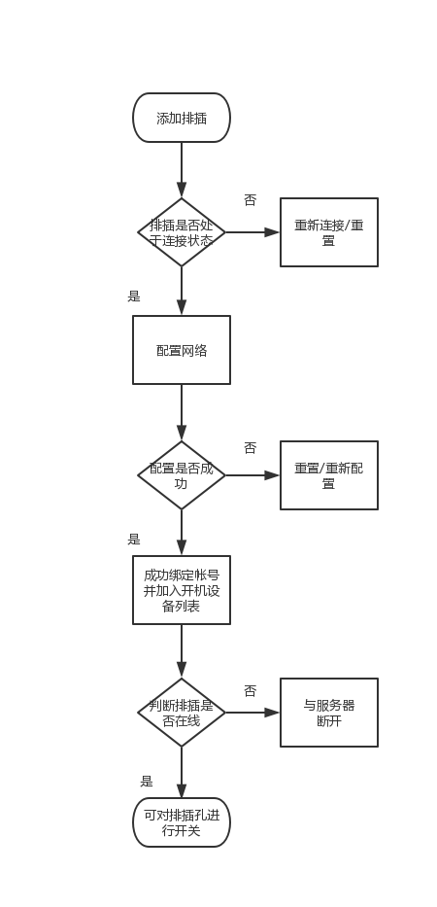

<图1>详细描述可见——2、添加插线板流程

**插线板的相关功能模块图，可见<图2>**

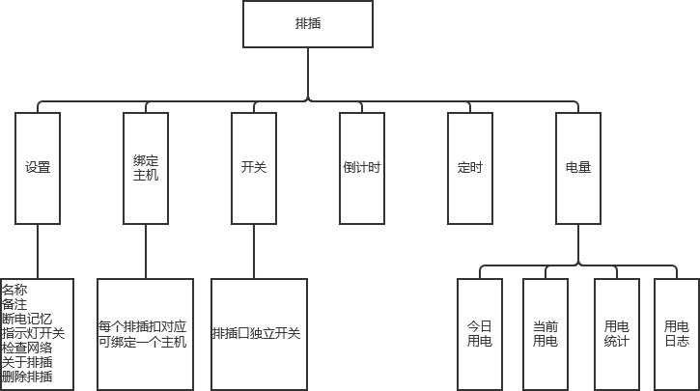

<图2>详细描述可见——5、插线板功能

1. **添加插线板流程**

|  |  |
| --- | --- |
| **界面** | **说明** |
| <图1> <图2> | **添加插线板**  点击【最近】【设备】-右上角的添加“+”，如<图1>；进入“智能硬件”页面，如<图2>  将插座和插线板合并为同一项，点击【插座/插线板】进入添加插线板流程  注：一次只能添加一个插座/插线板 |
| <图3> <图4>    <图4.1> <图5>  <图6> <图7> | 点击<图2>的【插座/插线板】，跳至“添加插座/插线板”页面，如<图3>  界面常在提示文案“请将插座/插线板接通电源 确认设备处于连接状态”  【无法连接?】此为给用户提供教程，内部打开，需要跳转链接，待补充  添加步骤如下：   1. 确认插线板的总控指示灯蓝灯快闪状态（约6次/秒）为处于连接状态，点击【确定】进入“配置网络”，如<图4> 2. 如<图4.1>若手机无位置权限，弹窗文案提示修改为：设备配置网络获取WiFi，需要您开启位置使用权限；弹窗按钮逻辑不变。 3. 此处可获取手机设备现在所连接的2.4G 网络，用户直接输入密码即可（若无获取到，则文本框内提示文字：“请将手机连接至2.4GWiFi”）   **网络：**点击网络“>”，也可去往向日葵系统设置处进行网络更换或位置设置等  （此处网络的要求为2.4G网络，名称不可包含中文、特殊字符等，只支持英文字母数字及下划线组合）  **密码：**输入WiFi密码，默认密文，点击“眼睛”图标可显示明文  常在提示：“请将手机连接至2.4GWiFi”  自检流程：此为给用户提供教程，内部打开，需要跳转链接，待补充   1. 点击【确认】，二次确认网络信息，如<图5>，   点击【取消】关闭弹层，点击【确认】进入“正在连接...”状态，如<图6> |
| <图8> <图9> | 1. 等待“正在连接...”，圈圈接近走完之后，反馈连接结果：— —>连接失败：<图7>为连接失败提示，点击【了解详情】内部打开帮助页面；点击【确认】则关闭弹层   — —>连接成功：此时已获得设备SN码，可区分插座和插线板  ①插线板情况如<图8>为连接成功后的反馈，小字提示插线板的SN码，文本框默认为“智能插线板”，可对插线板的名称进行自定义，此处的文本字符限制定义为40个字符，超出不可继续输入；  点击【添加完成】则插线板将成功添加至【开机设备】列表里，添加成功后界面回到原先的添加页面【最近】/【设备】  ①插座情况如<图9>为连接成功后的反馈，小字提示插座的SN码，文本框默认为“智能插座”，可对插线板的名称进行自定义，此处的文本字符限制定义为40个字符，超出不可继续输入；  点击【添加完成】则插座将成功添加至【开机设备】列表里，添加成功后界面回到原先的添加页面【最近】/【设备】 |

**3、使用插线板须知**

|  |  |
| --- | --- |
| **界面** | **说明** |
| <图1> | 第一次添加插线板完成，首次进入插线板时：  底部向上滑动出插线板“使用须知”窗口  《开机插线板使用须知》，为跳转链接，点击内部打开，待提供  （已经同意过的二次添加插线板不再出现）  【取消】：返回上一页  【同意并继续】：窗口关闭，进入插线板主界面（注：进入插线板后首次会有绑定主机的引导提示） |

1. **开机设备列表**

|  |  |
| --- | --- |
| **界面** | **说明** |
| <图1> <图2>    <图3> <图4> | **开机设备列表**  一个插线板有4个插线板口，可分别绑定1个主机，共4个  情况1：插线板完全未绑定主机，如<图1>  提示：“请绑定需开关的主机”  情况2：插线板已绑定1/2/3个主机，未完全绑满，如<图2>  提示：“已绑定N个主机”  “可继续绑定需开关的主机”  情况3：插线板已绑定4个主机，如<图3>  提示：“已绑定4个主机”  注：   1. 以上的情况均是插线板的绑定主机情况的显示，列表需区分插线板是否在线状态，在线状态样式如<图4>，具体以效果图为准； 2. 插线板的备注名称样式，如<图3>，具体以效果图为准 |

1. **插线板功能**

5.1 主界面（开关）

|  |  |
| --- | --- |
| **界面** | **说明** |
| <图1> <图2> | 从开机设备列表，点击插线板进入插线板主界面  第一添加插线板成功，首次进入主界面出现“绑定主机”的引导  如<图1>，文案提醒“绑定该帐号下的主机 即可随时随地的远程开关”  【知道了】：点击可关闭  特别注意：   1. 进入插线板主界面时，先读本地缓存状态   加载数据完成前，绑定主机、倒计时/定时功能键不可用   1. 加载数据完成    1. 绑定主机、倒计时/定时功能键可用    2. 显示插线板状态等信息   主界面如<图2>，最终效果以效果图为准  【设置】：点击进入设置页，详见5.2设置  【电量统计】：点击进入电量统计页，详见5.5电量统计  界面上需呈现每一个插线板口的开启/关闭状态，可分别操作：   1. 可做“开关”操作 2. 可单独绑定主机，并进入主机开关 3. 可设置倒计时或定时开关机   注：UI上的呈现需要注意插线板的线的方向 |
| <图3> <图4> | 添加完的插线板与服务器断开时的显示状态，如<图3>  文案提示：“请检查插线板是否已连接电源及网络是否异常”  与添加时的“自检流程“同链接：此为给用户提供教程，内部打开，需要跳转链接，待补充  插线板口的各个状态如下，可参照<图4>：  1、开/关  开启，样式可见S1、S3、S4  关闭，样式可见S2  点击S1、S3、S4的开关，可关闭对应的插线板口，开关按钮由显示开启变更为关闭；  点击S2，的开关，可直接关闭对应的插线板口，开关按钮由显示关闭变更为开启；  注：开关的效果需要有动画形式   1. 未绑定主机/已绑定主机   未绑定主机，显示“绑定主机”，如对应的S1、S2、S4；  已绑定主机，显示“已绑定XXX”，XXX为主机名，如对应的S3；   1. 倒计时/定时   已设置倒计时开或关，显示样式如对应的S2、S4  定时的设置，不显示在主界面 |
| <图5> | 因网络延迟对插线板做开关等操作时，可能会有延迟情况，需要Loading效果过渡，如<图5> |

5.2设置

|  |  |
| --- | --- |
| **界面** | **说明** |
| <图1> | **插线板_设置页**  点击主界面右上角的【设置】，进入设置页面，如<图1>  **插线板名称**：  可自定义插线板名称，字符不能超出40个字符（同插座规则），超出则不可继续输入  **备注：**  可对插线板增加备注显示，字符不能超出40个字符（同插座规则），超出则不可继续输入  **断电记忆：**状态有开启/关闭可设置  小字提示“断电后重新来电，将回复为断电前的开关状态”  具体解释如下：  1）断电前，假设S4是关闭状态，S1~S3是开启状态；断电后再连接电源，S4仍会是关闭状态，S1-S3是开启状态  2）断电前，假设S1-S4是关闭状态，断电后再连接电源，S1-S4仍会是关闭状态  指示灯开关：状态有开启/关闭可设置  开启状态下，总控与插线板口指示灯均为亮起状态  关闭状态下，总控与插线板口指示灯均为关闭状态 |
| <图2> <图3> | **检查网络：**  点击【检查网络】，可检查当前插线板的网络状态  —— >网络状态良好，如<图2>  提醒已连接的网络名  —— >无网络连接，如<图3>  文案提示：“请检查插线板是否已连接电源及网络是否异常或更换或长按插线板电源键5S重置” |
| <图4> <图5>    <图6> <图7>    <图8> | **关于插线板：**  基础信息：MAC、SN、产品型号（待定）  固件版本：  ——>无固件可更新  显示当前最新固件的版本号，点击可查看<图5>  ——>有固件可更新，红点提示，如<图4>  点击显示可升级的固件版本号及升级内容，如<图6>  升级中的状态如<图7>，升级完需要反馈结果  1）升级成功：“固件升级中”变更为“升级成功”，页面切换显示至新更新的固件版本，样式同<图5>  2）升级失败：如<图8>，小字提示“请检查插线板所在网络是否异常 连接电源是否异常” |

5.3绑定主机

|  |  |
| --- | --- |
| **界面** | **说明** |
| <图1> <图2>    <图3> <图4>    <图5> <图6> | 第一添加插线板成功，首次进入主界面出现“绑定主机”的引导  如<图1>，文案提醒“绑定该帐号下的主机 即可随时随地的远程开关”  【知道了】：点击可关闭  绑定主机流程不变，同插座，具体描述如下：   1. 点击插线板主界面“绑定主机”，显示可绑定主机的主机列表，如<图2> 2. 选择某一主机，点击二次提示是否确定绑定某主机，如<图3>，【取消】则关闭确认弹层，【确认】则继续绑定主机   3、绑定过程提示如<图4>，绑定成功如<图5>  若绑定过程中，网络异常则toast提示“网络连接失败”  4、“绑定成功”后点击【确认】，显示远程开关主机的教程页，该页UI可在原来的基础上做调整  【知道了】，点击回到APP主界面【设备】页 |
| <图7> | 第一次绑定主机之后，进入主界面会有如<图7>提示，引导可以在设备页面进入主机进行开关操作  【知道了】：点击后关闭该弹层，留在当前插线板主界面  【主机功能页】：点击去到对应主机的功能页面 |
| <图8> <图9> | 需要操作开关的主机有在线或离线状态，如<图8>为主机为离线状态，可进行开机操作  此处需要判断该主机是否有开机设备  ——>无，则弹层提示“您需要支持远程开机的设备”  【取消】：关闭弹层，留在当前页  【马上了解】：此处提供跳转链接，引导设备购买  ——>有，则需要提示该主机绑定的插线板口为具体的S1/S2/S3/S4是否是开启状态，若插线板口为开启状态，则提示文案（插线板口以此类推）如：  “插线板S1口已开启，使用插线板开机，S1口将断电重开  部分主板关机后2-5分钟方完全断电，建议进入插线板断电后5分钟再开机”  对主机进行开关操作，流程同插座，具体描述如下：  ——> 开机成功：点击开启进去等待开启状态，若开机成功则显示该主机的功能页  ——>开机失败：弹层提示如<图9>  【返回主机列表】可去到主机列表页  【确认】关闭弹层 |
| <图10> | **主机_设置**  新增“已绑定插线板”项的判断，若有绑定插线板，则显示已绑定的插线板名称，如<图10>，若无绑定插座或插线板，则不显示这一项 |
| <图11> <图12>    <图13> <图14> | 从插线板主界面点击“已绑定XXXX主机”，显示【绑定主机】页，如<图11>  更新原插座文案：“关机后关闭插线板口电源”  该功能与插座的“绑定主机”一致，在此不做赘述 |

5.4 倒计时/定时

|  |  |
| --- | --- |
| **界面** | **说明** |
| <图1> <图2> | 点击插线板主界面的【倒计时/定时】，默认显示如<图1>  **倒计时**  <图1>为未设置倒计时的初始状态  <图2>为已经设置倒计时的状态，圈中文案为“XX小时XX 分钟后开启/关闭”，【开始】为灰掉不可点击状态，【取消】点击后可取消倒计时恢复初始状态（主界面的倒计时会取消显示） |
| <图3> <图4> | **定时**  定时功能与插座的“定时”一致，在此不做赘述 |
| <图5> |  |

5.5 电量统计/用电日志

|  |  |
| --- | --- |
| **界面** | **说明** |
| <图1> <图2> | 点击插线板主界面的【电量统计】，进入<图1>  插线板的电量统计是针对整个插线板的，与插座的“电量统计”功能一致，有所不同的是：  今日开关次数（次）：此处记录的是所有插线板口的开关次数  用电日志：仅显示插线板口的开关状态及时间  其余功能（用电统计：月/周/日/时、用电量等）于插座一致，在此不做赘述 |